**Міністерство освіти і науки України  
Національний технічний університет України  
«Київський політехнічний інститут імені Ігоря Сікорського»  
Факультет інформатики та обчислювальної техніки  
Кафедра обчислювальної техніки**

**Лабораторна робота №5**

з дисципліни  
«Дискретні структури»

на тему «Мінімальний кістяк графа»

Виконав: Перевірила:

Студент групи ІП-95 Сергієнко А. А.

Радченка Дениса Олександровича

Номер залікової книжки 9521

Київ 2020

**Завдання лабораторної роботи**

1. Представити напрямлений граф із заданими параметрами так само, як у лабораторній роботі №1.

Відміна: матриця А напрямленого графа за варіантом формується за командами Scilab:

*rand("seed", п 1 п 2 п 3 п 4 );*

*T = rand(n,n) + rand(n,n);*

*A = floor((1.0 - п 3 *0.01 - п 4 *0.005 — 0.05)*T)*

2. Створити скрипт для Scilab для обчислення наступних результатів:

для знаходження мінімального кістяка за

алгоритмом Пріма

3)Під час обходу графа побудувати дерево його кістяка. Вивести

побудоване дерево у графічному вікні. При зображенні як графа, так і його

кістяка, вказати ваги ребер.

**Текст програми для JavaScript**

знаходиться у файлі lab4-5

**Варіант 9521:**

Кількість вершин – 12.

Форма графа – коло.

Алгоритм Пріма

Матриця суміжності:

[

[ 0, 0, 0, 0, 1, 0, 1, 0, 1, 1, 1, 1 ] ,

[ 1, 1, 1, 0, 0, 1, 0, 1, 0, 1, 1, 0 ] ,

[ 1, 0, 0, 1, 1, 1, 0, 0, 0, 1, 0, 1 ] ,

[ 0, 0, 0, 1, 0, 1, 0, 1, 1, 1, 1, 0 ] ,

[ 1, 0, 1, 0, 0, 0, 0, 0, 1, 0, 0, 1 ] ,

[ 0, 0, 0, 1, 1, 0, 1, 0, 0, 1, 1, 0 ] ,

[ 0, 0, 0, 0, 1, 1, 0, 1, 1, 1, 1, 1 ] ,

[ 0, 0, 0, 0, 1, 0, 0, 1, 0, 1, 0, 0 ] ,

[ 0, 0, 0, 1, 1, 1, 0, 0, 0, 0, 0, 0 ] ,

[ 0, 1, 0, 0, 0, 0, 0, 0, 1, 1, 0, 0 ] ,

[ 1, 1, 0, 1, 0, 1, 0, 0, 1, 0, 0, 0 ] ,

[ 0, 0, 0, 0, 0, 1, 1, 0, 0, 0, 0, 0 ] ] ;

ненапрямлений

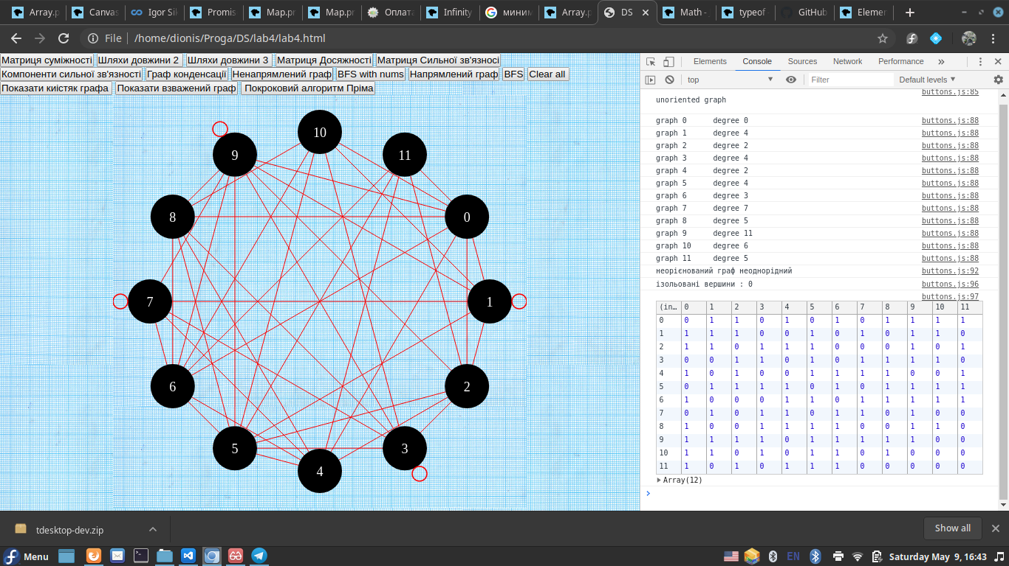

матриця кістяка

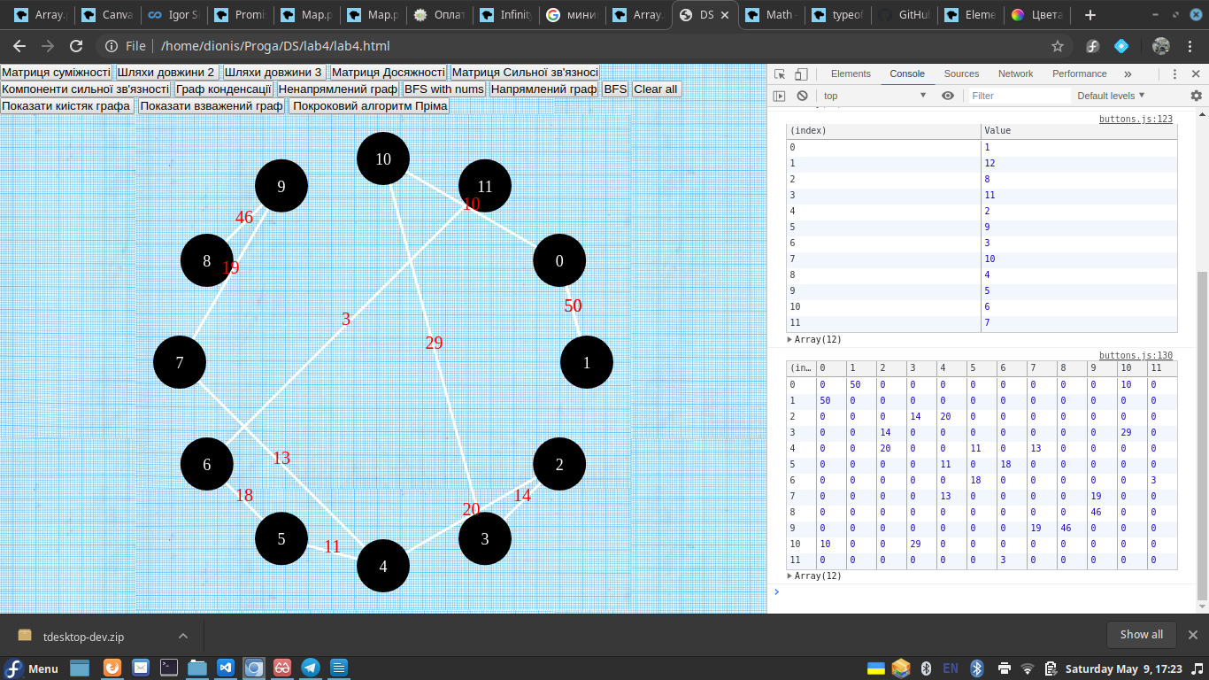

Кістяк графу

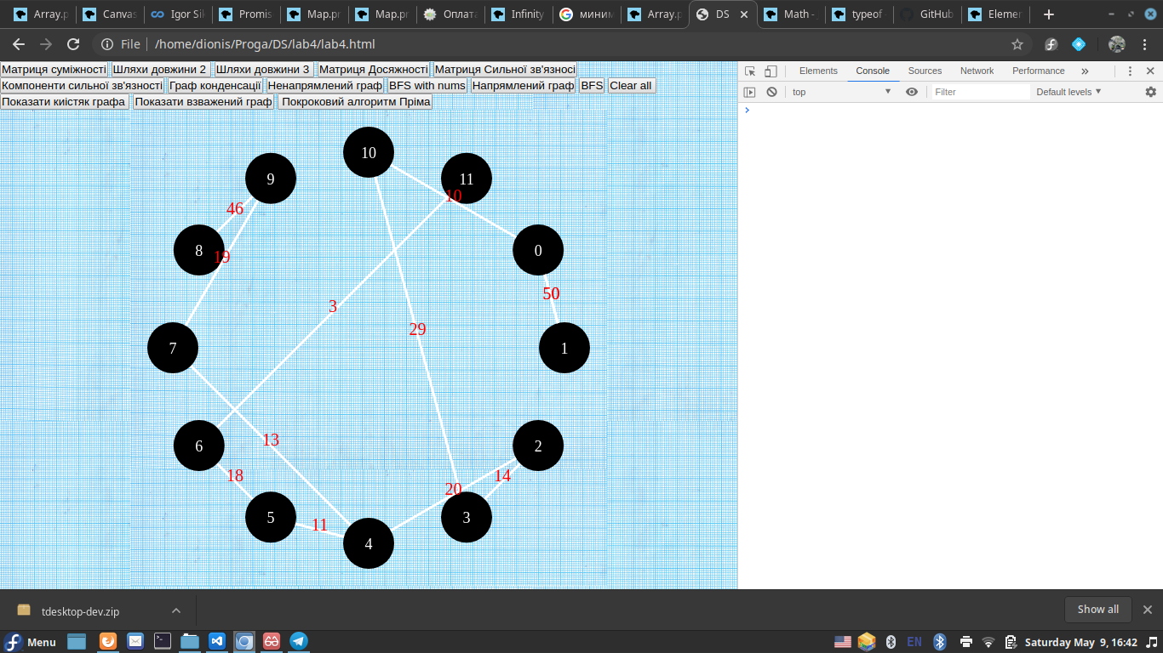

зображення графа зі вказаними вагами ребер

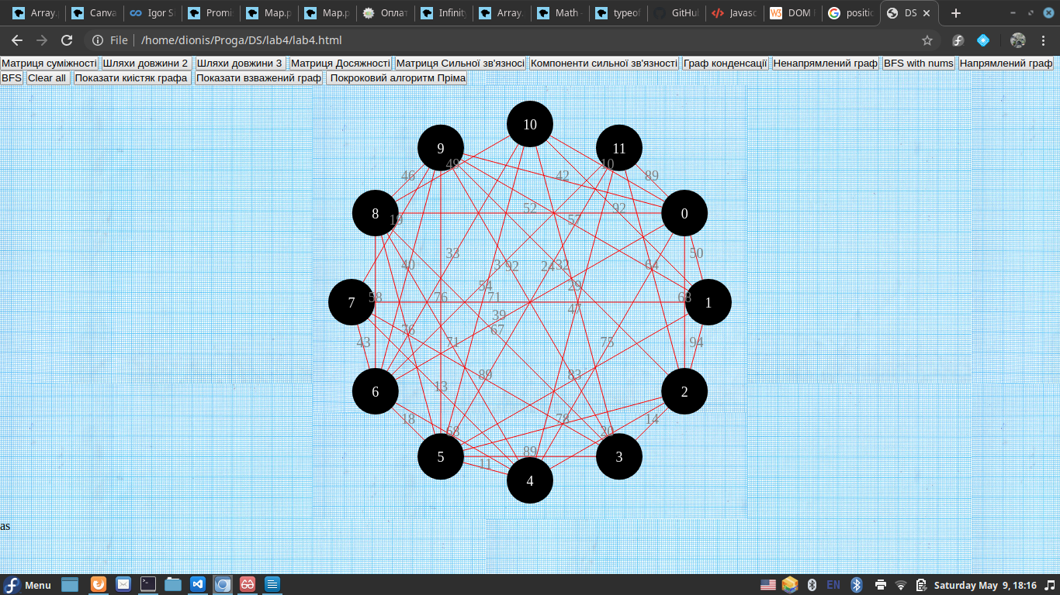

Скриншоти зображення графа зі вказаними вагами ребер та знайденого

кістяка.

